Министерство науки и высшего образования РФ

Севастопольский государственный университет

Кафедра информатики и управления в технических системах

ОТЧЕТ

по лабораторной работе №3

ЭЛЕМЕНТАРНЫЕ ВЫБОРКИ ПОСРЕДСТВОМ ОПЕРАТОРА SELECT. АГРЕГАТНЫЕ ФУНУКЦИИ SQL

по дисциплине «Теория баз данных»

Выполнил:

Студент группы ИВТ/б 22-о

Черняев Н.Г.

Проверил:

Лебедева М.А.

г. Севастополь 2019

**Цель работы**

Изучение работы оператора SELECT языка SQL, а также изучение возможностей обработки данных с помощью агрегатных функций языка SQL.

**Вариант №22**

Задание.

1) Изучить методические рекомендации по выполнению работы.

2) Открыть в phpMyAdmin созданную в л/р №1и №2 базу данных, содержащую одну таблицу. Обязательно убедиться в наличии в таблице записей необходимых для реализации запросов на выборку. В случае отсутствия таковых, добавить необходимые записи в таблицу.

3) Продемонстрировать все записи таблицы, указанной в варианте задания, с помощью SQL-запроса.

4) С помощью SQL-запроса продемонстрировать действие модификатора DISTINCT.

5) Ограничить вывод данных с помощью SQL-запроса, используя WHERE с простым условием.

6) Ограничить вывод данных с помощью SQL-запроса, используя WHERE и составное условие.

7) С помощью SQL-запроса продемонстрировать действие специальных функций IN, BETWEEN, LIKE и IS NULL в условии.

8) С помощью SQL-запроса продемонстрировать работу специальных функций с условием NOT.

9) Ознакомиться с принципами работы агрегатных функций COUNT, SUM, AVG, MAX, MIN. Составить SQL-запрос с одной из агрегатных функций.

10) С помощью SQL-запроса продемонстрировать использование COUNT(*).

11) С помощью SQL-запроса продемонстрировать выполнение простых вычислений в запросе.

12) Использовать простое вычисление, как параметр агрегатной функции, в SQL-запросе.

13) Ознакомиться с использованием предложения GROUP BY, продемонстрировать его работу с помощью SQL-запроса.

14) Ознакомиться с использованием предложения HAVING, продемонстрировать его работу с помощью SQL-запроса.

15) С помощью SQL-запросов выполнить следующие задания по варианту (табл.3.1):

• осуществить фильтрацию информации по заданному полю;

• получить результат агрегатной функции по полю группировки, (функция и поле группировки указаны в варианте задания);

• выполнить сортировку информации по возрастанию или убыванию значений в поле, выбранном пользователем из списка всех полей таблицы (направление сортировки задано вариантом задания).





**Ход работы**

Таблица Курс Лечения:

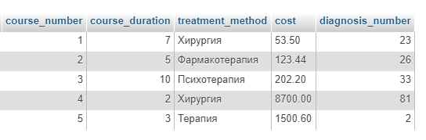

Выполнение п.3:

Выбрать все записи таблицы.



Результат:

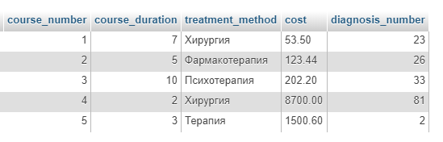

Выполнение п.4:

Выбрать записи столбца метод лечения так, чтобы они не повторялись.



Результат:

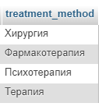

Выполнение п.5,6,7,8:

Выбрать все записи, где цена находится между 50 и 150.



Результаты:

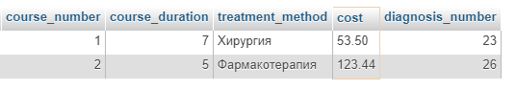

Выбрать все записи, где метод лечения начинается не с буквы Х, и длительность курса является одним из значений вектора (7,8,9,10).



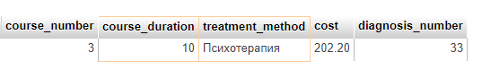

Выполнение п.9для агрегатной функции min:

Выбрать минимальную цену из таблицы.



Результат:

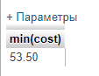

Выполнение п.10:

Вывести количество записей, где метода лечения – Хирургия.



Результат:

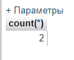

Выполнение п.11:

Вывести все записи таблицы, изменив название столбца номер диагноза и увеличив значения в этом столбце на 10.



Результат:

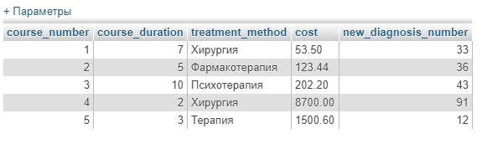

Выполнение п.12,13,14:

Вывести номер курса и их количество в таблице, сгруппировать по номеру курса, но только те строки, где номер курса > 2.

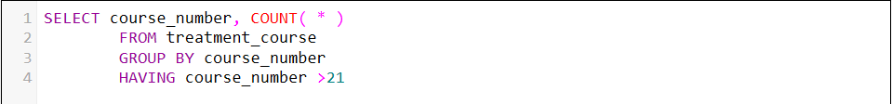

Результат:

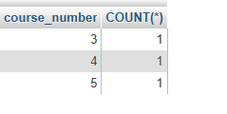

Выполнение п.15:

Осуществим фильтрацию информации по заданному полю: метод лечения.



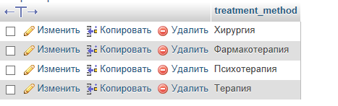

Получим результат агрегатной функции(минимальная стоимость) по полю группировки(номер диагноза):



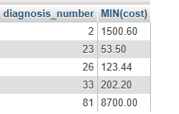

Выполним сортировку информации по возрастанию метода лечения:

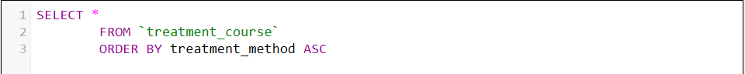

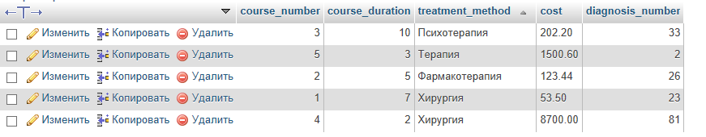

**Выводы**

В данной лабораторной работе былаизучена работа оператора SELECT языка SQL, а также изучены возможности обработки данных с помощью агрегатных функций языка SQL.